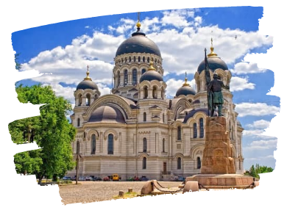

Ростов-на-Дону и Новочеркасск
Экскурсионный тур
1 день
Стоимость тура: 2 500 руб./чел.

05:00 |  | Выезд группы из Краснодара. Переезд в г. Ростов-на-Дону (~280 км.)
09:00 |  | Прибытие в г. Ростов-на-Дону. Завтрак (свой сухой паек или в кафе за доп. плату).
10:00-14:00 |  | Песню про гуляющего казака знают все. И погулять по Дону, наверное, никто не откажется. Да не просто погулять! Прокатиться по донским просторам и отдохнуть в колоритных городках и станицах!  Автобусно-пешеходная экскурсия по Ростову-на-Дону познакомит гостей с историей города и главными достопримечательностями. С левого берега Дона туристы полюбуются панорамой южной столицы, сделают остановку у знаменитой «Тачанки», по одному из мостов пересекут символическую границу между Европой и Азией. В европейской части города экскурсия будет проходить по главной улице — Большой Садовой с её скульптурами, архитектурными памятниками и парками. Экскурсия покажет, где проходила граница между Ростовом-на-Дону и Нахичевань-на-Дону. Так же гости увидят театры, набережную реки Дон и мемориальные комплексы, связанные с событиями ВОВ.
14:00 |  | Переезд из Ростова-на-Дону в Новочеркасск. По дороге туристы узнают историю казачества на Дону.
15:00 |  | Обед в кафе Новочеркасска (доп. плата 400 руб./чел)
Последняя "Столица донского казачества" - город Новочеркасск до наших дней сумел сохранить в первозданном виде свой исторический центр: старинные особняки, Атаманский дворец, Триумфальные арки, памятник легендарному Ермаку, Войсковой Кафедральный собор.
Главным сооружением города стал Войсковой Вознесенский кафедральный собор. Высота шестиглавого собора, возведенного в ново-византийском стиле, достигает 74,6 метра. После Исаакиевского собора в Санкт-Петербурге и Храма Христа Спасителя в Москве он остаётся третьим по величине храмом России.
Украшением города являются две Триумфальные арки, воздвигнутые в 1817 году в честь доблести донских казаков в Отечественной войне 1812 года и Заграничных походах русской армии 1813-1814 годов.
В Новочеркасске сохранилось около 200 памятников культуры, и город по праву считается духовным центром донского казачества. В 1993 году на съезде российских и зарубежных казаков г. Новочеркасск был провозглашен мировой столицей казачества.
18:00 |  | Выезд группы в г. Краснодар.
23:00 |  | Прибытие в г. Краснодар Время указано ориентировочно.

ООО ТК «СЕЛЕНА» оставляет за собой право изменять порядок и время проведения экскурсий, сохраняя программу в целом!

В стоимость тура включено:  - проезд на комфортабельном автобусе;  - экскурсионное обслуживание;  - страховка от несчастного случая. | Дополнительно оплачивается:  - питание на маршруте;  - входные билеты:  - Атаманский дворец – 300 руб.  *Стоимость входных билетов может меняться!
Туристам необходимо иметь с собой: паспорт/свидетельство о рождении, полис ОМС

ООО Туристическая компания «СЕЛЕНА»  350058, Россия, город Краснодар, ул. Ставропольская, 330  info@selena-travel.ru | www.selena-travel.ru  +7 861 233 74 00| 231 04 24 | 235 85 65 | 233 75 98 | SELENA_TRAVEL_COMPANY +7 988 3878127

